Helderheid en waterplanten

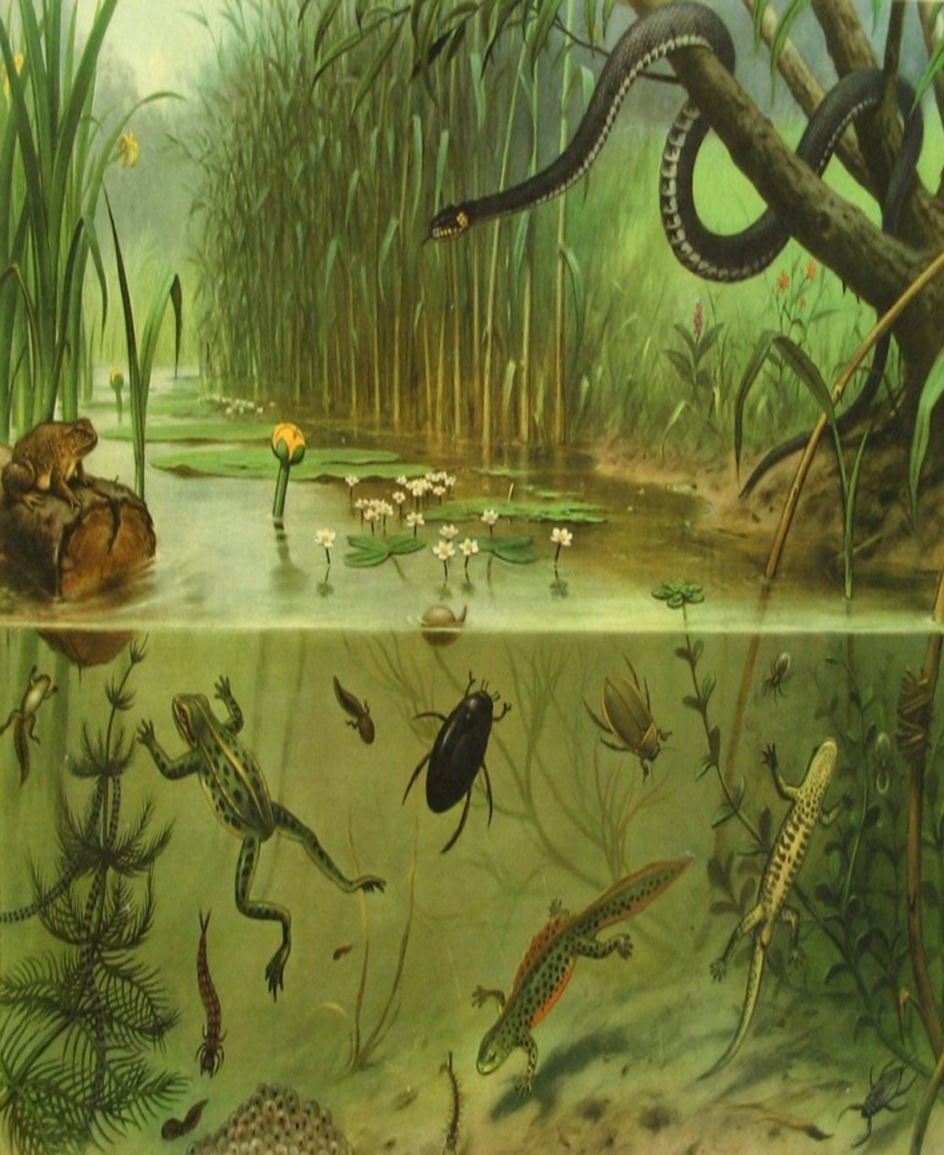

**Namen:** Rosa van den Hoeven, Laila Vogel en Aryanne Abma

**Klas:** G3A

**Inleverdatum:** Maandag 2016-06-12

**Docent:** H.A van de Water

**Vraagstelling**

Wat is de waterkwaliteit van een helder en een troebel water in de omgeving van het RSG Magister Alvinus aan de hand van de daar gevonden plantensoorten en hoe is deze ten opzichte van elkaar?

**Hypothese**

Wij verwachten dat de waterkwaliteit op locatie 2, het heldere water hoger is dan op locatie 1, het troebele water. Dit verwachten wij omdat locatie 1 er verwaarloosd uitziet, de oevers en het water zijn bedekt met waterplanten en algen. Locatie 1 heeft eigenlijk geen functie voor de mens, in tegenstelling tot locatie 2. Locatie 2 ligt in een bewoond gebied en valt erg op als brede “sloot” met brug. De mens houdt over het algemeen niet van niet “slordige” wateren en houdt daarom de waterkwaliteit op peil.

**Inleiding**

Je zou waterkwaliteit kunnen omschrijven als de samenstelling van het water. Hoe vervuilder een sloot, hoe lager de waterkwaliteit, hoe minder bewoners dit ecosysteem krijgt. Deze samenstelling hangt van vele factoren af, natuurlijke en menselijke.

Enkele natuurlijke factoren zijn de stroomsnelheid, de voedselrijkdom en de vorm. Er groeien op een ondiepe bodem andere planten dan op een diepe bodem, in een sloot met steile oevers andere dan één die bijna wegvalt in de omgeving.

De mens verandert de natuurlijke waterkwaliteit meestal totaal. In een sloot zonder menselijke aanpassingen met helder, schoon water, is er vaak een grote hoeveelheid soorten ontstaan. De mens kan de waterkwaliteit veranderen door water toe te voegen en/of planten te verwijderen. Toegevoegd water is meestal van een andere waterkwaliteit dan het al aanwezige water, het kan bijvoorbeeld voedselrijker zijn. Snelgroeiende planten verdringen dan hun langzamere soortgenoten, zelfs de planten op de oevers.

Vooral de algen doen het goed bij extreem veel voedingsstoffen. Door het gehele water zweven dan algen en de bovenkant is bedekt met draadalgen. Omdat al deze algen weinig licht doorlaten, meer zuurstof gebruiken dan produceren en moeilijk verteerbaar zijn, verdringen ze vaak al het andere leven in het aquatisch ecosysteem.

Verder vervuilt de mens water vaak door hier industrieel afval in te lozen of andere troep. De kleinere organismen bezwijken hier het snelst aan. Daarna sterven de dieren die deze organismen normaal gesproken vaak binnenkrijgen en zo verdwijnt de gehele voedselpiramide.

Ook rioolwater kan invloed hebben op de waterkwaliteit. Er stroomt namelijk niet alleen regenwater door het riool, maar ook van alles dat door de gootsteen of het toilet gespoeld wordt.

Verder kan de agrarische sector voedselrijk mest lozen in water, de kwaliteit veranderd dan ook weer.

Het materiaal waarvan de oevers gebouwd zijn kan ook een invloed op de plantengroei hebben. In bijvoorbeeld grachten met stenen kades komt een gevarieerde plantengroei nauwelijks voor.

Biologische verontreiniging wordt aangegeven in trofiegraden: oligotroof, mesotroof, eutroof en hypertroof. In een oligotroof ecosysteem komen vrijwel geen voedingsstoffen voor en in een hypertroof systeem erg veel, dit is dan ook biologisch verontreinigd. Het grootste deel van het Nederlandse oppervlakte water is eutroof of hypertroof. In zo’n ecosysteem komen meestal veel planten voor van dezelfde soort. Er is vaak ook eutrofiëring opgetreden, het voedselrijker worden van een bepaald ecosysteem waardoor sommige snelgroeiende planten de anderen verdringen.

Waterplanten zijn zeer bruikbaar als indicator voor waterkwaliteit omdat ze sterk reageren op de factoren die de waterkwaliteit bepalen.

**Materiaal**

-zoekkaart / tabel waterplanten

-hulpformulier

-schepnet

-witte bak

-helderheidschijf

-Flora

-apparatuur om mee te fotograferen

**Werkwijze**

1. Vul de algemene gegevens over de sloot op het hulpformulier in.

2. Meet de helderheid m.b.v. de helderheidschijf.

3. Schrijf je waarneming op het hulpformulier

4. Zet ongeveer een stuk van 10 meter uit langs de oever waar waterplanten voorkomen.

5. Noteer m.b.v. de zoekkaart / tabel waterplanten welke planten er in het water direct langs de oever staan en maak van elke plant een foto.

6. Noteer dit op het hulpformulier en schrijf erachter of er van de planten zeer veel (++ langs de hele oever / het gehele oppervlak van het water bedekkende) veel, (langs ¾ van de oever / wateroppervlak) gemiddeld, (langs de helft van de oever / wateroppervlak) ) matig, ( langs ¼ van de oever / wateroppervlak) weinig, (mindere dan ¼ van de oever / wateroppervlak) of enkele exemplaren (1-3 exemplaren) voorkomen. Dus noteer op de volgende wijze:

|  |  |
| --- | --- |
| Zeer veel | ++ |
| Veel | 3/4 |
| Gem. | 1/2 |
| Matig | 1/4 |
| Weinig | <1/4 |
| Enkele | - |

7. Ga met het schepnet door het water en leeg het net met waterplanten in de witte bak. Herhaal dit nog 4 keer.

8. Zoek de namen van de waterplanten op (of maak zelf een beschrijving) en noteer deze op het

hulpformulier.

9. Ga naar sloot 2 en doe hier dezelfde metingen.

**Resultaten**

|  |  |  |
| --- | --- | --- |
|  | ***Locatie 1: Troebele sloot*** | ***Locatie 2: Heldere sloot*** |
| ***Datum:*** | 30 mei 2016 | 3 juni 2016 |
| ***Tijdstip:*** | 15:45 | 12:45 |
| ***Weer:*** | Zonnig, geen bewolking | Zonnig, geen bewolking |
| ***Naam locatie:*** | RSG Magister Alvinus, fietsenstalling | Water Station Sneek |
| ***Breedte:*** | 1,50 meter | 20 meter |
| ***Stroming:*** | geen | veel |
| ***Begroeiing langs de oever:*** | veel | veel |
| ***Zon schaduw:*** | zon | zon |
| ***De helderheid is:***  Locatie 2 | 10 cm | 19 cm |

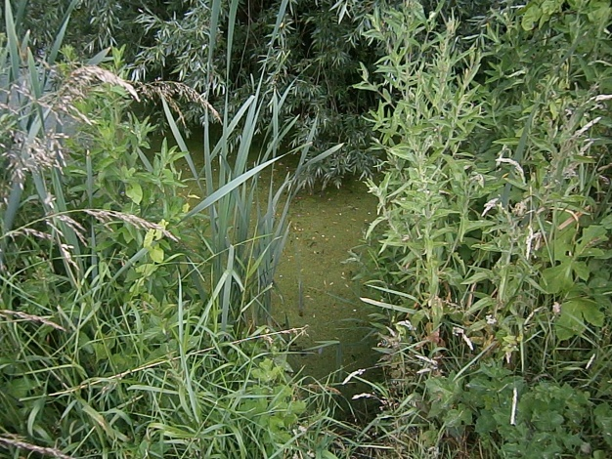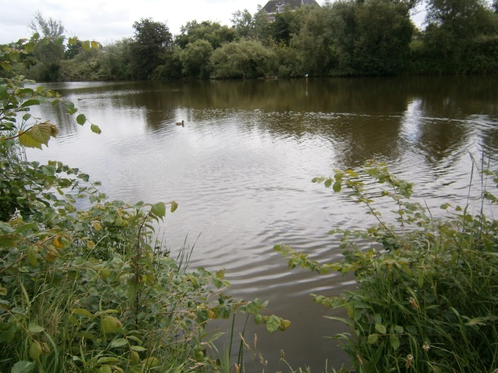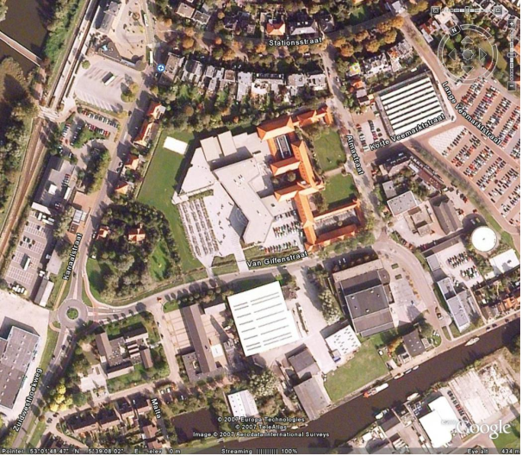

Locatie 1

***Locatie 1 Locatie 2***

***Locatie 1***

|  |  |  |  |
| --- | --- | --- | --- |
| **Soort plant** | **voorkomendheid** | **voedselrijkdom** | **afbeelding** |
| veelwortelig kroos | ++ | zeer voedselrijk | C:\Users\RosaenAmber\Pictures\DCIM\100OLYMP\P6190075.JPG |
| bultkroos | ++ | zeer voedselrijk | C:\Users\RosaenAmber\Pictures\DCIM\100OLYMP\P6190075.JPG |
| tenger fonteinkruid | <1/4 | voedselrijk |  |

***Locatie 2***

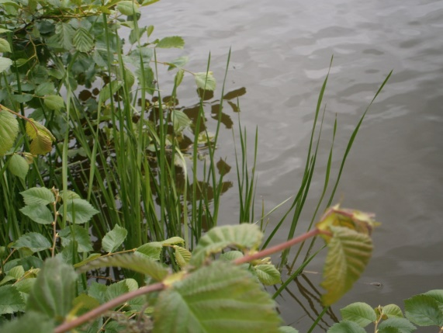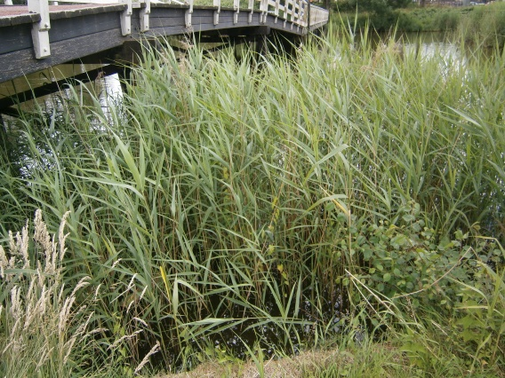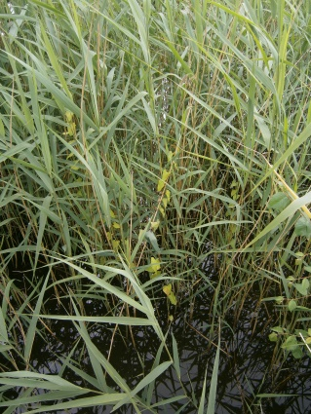Op locatie 2 hebben wij vele waterplanten aangetroffen, helaas stond geen van hen in de “tabel: Waterplanten in relatie met voedselrijkdom”.

Hieronder toch een aantal foto’s.

Zoals duidelijk te zien is in de tabel is locatie 1 zeer voedselrijk/hypertroof en kunnen we geen conclusie trekken uit de gevonden waterplanten op locatie 2.

**Verklaring resultaten**

Op locatie 1, het troebele water, is het water zeer voedselrijk. Hoogstwaarschijnlijk komt dit doordat er voedingsstoffen van buitenaf zijn toegevoerd. Dit water wordt misschien gebruikt als afvoerwater van de bedrijven in de buurt, zoals de RSG Magister Alvinus. Fosfaten uit wasmiddel kunnen bijvoorbeeld de voedselrijkdom laten stijgen. Ook voert de landbouw oppervlakte water aan, aangezien Sneek in een gebied ligt waar veel landbouw voorkomt zou dit een mogelijkheid kunnen zijn. Ook kunnen er meststoffen aanwezig zijn in dit landbouwwater.

Op locatie 2 zijn enkele waterplanten aangetroffen, die geen van allen in de “tabel: Waterplanten in relatie met voedselrijkdom” voorkomen. We zouden dit kunnen verklaren doordat er in dit water regelmatig gevaren wordt, de meeste planten houden niet van recreatie in hun habitat. Verder zou dit kunnen doordat de bodem en de oevers niet van natuurlijke materialen zijn gemaakt, maar door de mens zijn aangelegd en/ of verstevigd. Zoals u in de inleiding kon lezen floreren de meeste planten niet op beton. Verder maakt de mens waarschijnlijk dit water regelmatig schoon, ze verwijderen de waterplanten.

**Conclusie**

Toen wij de hypothese schreven waren we er niet helemaal van op de hoogte dat de mens meestal de waterkwaliteit verslechterd door het water veel voedselrijker te maken. Op locatie 1 is dit waarschijnlijk gebeurd, de waterkwaliteit is laag, het water is erg voedselrijk. Over locatie 2 kunnen we niks met zekerheid zeggen omdat er vrijwel geen waterplanten voorkomen. Dit kan je eigenlijk ook zien als een indicator voor waterkwaliteit, namelijk dat deze laag is omdat de mens dit gebied heeft “verpest”, door het water regelmatig uit te baggeren, de oevers te hebben versterkt en men in dit gebied recreëert. We kunnen dus stellen dat de waterkwaliteit in het heldere en het troebele water laag is. Onze hypothese klopt dus voor geen meter.

**Bronvermelding**

<http://www.haagsmilieucentrum.nl/index.php?text_ID=90&subonderwerp_ID=47>

<http://www.biodoen.nl/biodoenLite.php?idOrder=0401010501>

<http://biologiepagina.nl/Flashfiles/Ispring/eutrofiering.htm>

<http://www.wageningenur.nl/nl/show/Waterplanten-indicator-voor-waterkwaliteit.htm>

<http://www.natuurkennis.nl/index.php?hoofdgroep=2&niveau=4&subgroep=103&subsubgroep=1007&subsubsubgroep=410&deel=bedr>